机构图标

{ 宠物用品店 }

系统测试计划

文件状态：  [√] 草稿  [ ] 正式发布  [ ] 正在修改 | 文件标识： | Company-Project-IT-PLAN
文件状态：  [√] 草稿  [ ] 正式发布  [ ] 正在修改 | 当前版本： | X.Y
文件状态：  [√] 草稿  [ ] 正式发布  [ ] 正在修改 | 作 者：
文件状态：  [√] 草稿  [ ] 正式发布  [ ] 正在修改 | 完成日期： | Year-Month-Day

机构公开信息

版 本 历 史

版本/状态 | 作者 | 参与者 | 起止日期 | 备注

目 录
1. 测试范围与主要内容 4
2. 测试方法 4
3. 测试环境与测试辅助工具 4
4. 测试完成准则 4
5. 人员与任务表 4
6. 缺陷管理与改错计划 4
附录. 本计划审批意见 5

1. 测试范围与主要内容
测试范围是基于Java的宠物用品会员店系统开发系统设计说明书中的功能，对相关功能进行测试，考察功能是否实现，以及实验的效果。测试目的是在于进一步明确系统功能，考察系统功能的实现情况，为进一步实现系统功能，完善网站建设提供数据依据。 主要内容是功能测试、健壮性测试、性能测试、用户界面测试、安全性（security）测试、安装与反安装测试等。

1.1功能测试：
功能描述 用户登录页面中，通过输入用户名、密码进行登录
所属模块 | 用户信息管理模块
用例目的 | 验证用户登录功能是否符合需求定义
前提条件 | 用户已经注册，并且数据已存在于数据库的用户表
用例ID | 输入/动作 | 期望结果 | 实际情况 | 通过/失败 | 执行人员
001 | 用户名：13800000000  密码：1234  点击登录 | 登录成功，跳转到主页 | 登录成功 | 通过

功能描述 商家登录页面中，通过输入商家用户名、密码进行登录
所属模块 | 用户信息管理模块
用例目的 | 验证商家登录功能是否符合需求定义
前提条件 | 商家已经注册，并且数据已存在于数据库的商家表
用例ID | 输入/动作 | 期望结果 | 实际情况 | 通过/失败 | 执行人员
002 | 用户名：shop001  密码：password  点击登录 | 登录成功，跳转到商家管理主页 | 登录成功 | 通过

功能描述 用户在注册页面输入信息进行注册
所属模块 | 用户信息管理模块
用例目的 | 验证用户注册功能是否符合需求定义
前提条件 | 进入注册页面
用例ID | 输入/动作 | 期望结果 | 实际情况 | 通过/失败 | 执行人员
003 | 用户ID：13800000000  密码：password123  用户名：张三  手机号：13800000000  地址：北京市  性别：男  出生日期：2000-01-01点击注册 | 注册成功，跳转到登录页面 | 注册成功 | 通过

功能描述 商家在注册页面输入信息进行注册
所属模块 | 用户信息管理模块
用例目的 | 验证商家注册功能是否符合需求定义
前提条件 | 进入注册页面
用例ID | 输入/动作 | 期望结果 | 实际情况 | 通过/失败 | 执行人员
004 | 用户ID：shop001  商家名称：宠物之家  电话号码：13900000000  密码：password123  点击注册 | 注册成功，跳转到商家管理主页 | 注册成功 | 通过

功能描述 商家上传商品信息进行上架
所属模块 |  | 商店管理模块
用例目的 |  | 验证商品上架功能是否符合需求定义
前提条件 |  | 商家已登录并且进入商品管理页面
用例ID | 输入/动作 |  | 期望结果 | 实际情况 | 通过/失败 | 执行人员
005 | 商品ID：123456  商品名称：宠物玩具  商品价格：29.99  商品介绍：适合猫狗玩的多功能玩具  商品类型：玩具  获取积分：10  需消耗积分：5  库存数量：100 |  | 商品上架成功，并展示在商品列表 | 商品上架成功 | 通过

功能描述 商家修改已上架的商品信息
所属模块 |  | 商店管理模块
用例目的 |  | 验证商品修改功能是否符合需求定义
前提条件 |  | 商家已登录并选择了需要修改的商品
用例ID | 输入/动作 |  | 期望结果 | 实际情况 | 通过/失败 | 执行人员
006 | 商品ID：123456  商品名称：宠物玩具（修改后）  商品价格：34.99  商品介绍：多功能狗狗玩具，适合各种狗狗  商品类型：玩具  获取积分：15  需消耗积分：8  库存数量：50 |  | 商品修改成功，更新信息在商品列表中展示 | 商品修改成功 | 通过

功能描述 商家下架不再出售的商品
所属模块 |  | 商店管理模块
用例目的 |  | 验证商品下架功能是否符合需求定义
前提条件 |  | 商家已登录并选择了需要下架的商品
用例ID | 输入/动作 |  | 期望结果 | 实际情况 | 通过/失败 | 执行人员
007 | 商品ID：123456 |  | 商品成功下架，列表中不再显示 | 商品成功下架 | 通过

功能描述 商家发货订单
所属模块 |  | 商店管理模块
用例目的 |  | 验证订单发货功能是否符合需求定义
前提条件 |  | 商家已登录，并且订单处于待发货状态
用例ID | 输入/动作 |  | 期望结果 | 实际情况 | 通过/失败 | 执行人员
008 | 订单ID：987654 |  | 订单发货成功，订单状态变为已发货 | 订单发货成功 | 通过

功能描述 用户取消未发货的订单
所属模块 |  | 商店管理模块
用例目的 |  | 验证订单取消功能是否符合需求定义
前提条件 |  | 用户已登录，并且订单未发货
用例ID | 输入/动作 |  | 期望结果 | 实际情况 | 通过/失败 | 执行人员
009 | 订单ID：987654 |  | 订单成功取消，订单状态变为已取消 | 订单成功取消 | 通过

功能描述 用户根据商品类型搜索商品
所属模块 |  | 商店管理模块
用例目的 |  | 验证商品分类搜索功能是否符合需求定义
前提条件 |  | 用户已登录，并且商品已上传并分类
用例ID | 输入/动作 |  | 期望结果 | 实际情况 | 通过/失败 | 执行人员
010 | 商品类型：玩具 |  | 成功显示所有类型为“玩具”的商品 | 成功显示 | 通过

功能描述 用户根据商品名称模糊搜索商品
所属模块 |  | 商店管理模块
用例目的 |  | 验证商品模糊搜索功能是否符合需求定义
前提条件 |  | 用户已登录，并且商品已上传
用例ID | 输入/动作 |  | 期望结果 | 实际情况 | 通过/失败 | 执行人员
011 | 商品名称：狗狗玩具 |  | 成功搜索到包含“狗狗玩具”的商品 | 成功搜索到商品 | 通过

功能描述 用户查询商品评论
所属模块 |  | 商店管理模块
用例目的 |  | 验证商品评论查询功能是否符合需求定义
前提条件 |  | 用户已登录，并且商品有评论
用例ID | 输入/动作 |  | 期望结果 | 实际情况 | 通过/失败 | 执行人员
012 | 评论ID：123  产品ID：001 |  | 显示与该商品相关的评论信息 | 成功显示评论 | 通过

功能描述 用户对商品进行评论
所属模块 |  | 评论管理模块
用例目的 |  | 验证发表评论功能是否符合需求定义
前提条件 |  | 用户已登录，并且购买了商品
用例ID | 输入/动作 |  | 期望结果 | 实际情况 | 通过/失败 | 执行人员
013 | 用户ID：13861961131  产品ID：001  评论内容：这款宠物玩具很好，猫咪很喜欢 |  | 评论成功，显示在商品页面 | 评论成功 | 通过

功能描述 用户删除已发表的评论
所属模块 |  | 评论管理模块
用例目的 |  | 验证删除评论功能是否符合需求定义
前提条件 |  | 用户已登录，并且已发表过评论
用例ID | 输入/动作 |  | 期望结果 | 实际情况 | 通过/失败 | 执行人员
014 | 用户ID：13861961131  产品ID：001 |  | 评论删除成功，页面不再显示该评论 | 评论成功删除 | 通过

功能描述 用户查询自己的积分余额
所属模块 |  | 商店管理模块
用例目的 |  | 验证查询用户积分功能是否符合需求定义
前提条件 |  | 用户已登录，并且有积分记录
用例ID | 输入/动作 |  | 期望结果 | 实际情况 | 通过/失败 | 执行人员
015 | 用户ID：13861961131 |  | 显示用户当前积分余额 | 成功显示积分余额 | 通过
功能描述 用户在购买商品时使用积分
所属模块 |  | 商店管理模块
用例目的 |  | 验证积分使用功能是否符合需求定义
前提条件 |  | 用户已登录，并且有足够积分
用例ID | 输入/动作 |  | 期望结果 | 实际情况 | 通过/失败 | 执行人员
016 | 用户ID：13861961131  产品ID：001 |  | 使用积分成功，订单金额减少 | 积分使用成功 | 通过

功能描述 用户查询自己的个人信息
所属模块 |  | 个人信息管理模块
用例目的 |  | 验证个人信息查询功能是否符合需求定义
前提条件 |  | 用户已在本系统登录
用例ID | 输入/动作 |  | 期望结果 | 实际情况 | 通过/失败 | 执行人员
017 | 用户ID：13861961131 |  | 显示用户的个人信息 | 成功显示个人信息 | 通过

功能描述 功能描述:
所属模块 |  | 个人信息管理模块
用例目的 |  | 验证修改个人信息功能是否符合需求定义
前提条件 |  | 用户已登录
用例ID | 输入/动作 |  | 期望结果 | 实际情况 | 通过/失败 | 执行人员
018 | 用户ID：13861961131  姓名：李四  手机号：13900000000  地址：上海市  性别：女  出生日期：1995-05-10 |  | 修改成功，信息更新 | 实际情况: | 通过
1.2用户界面测试
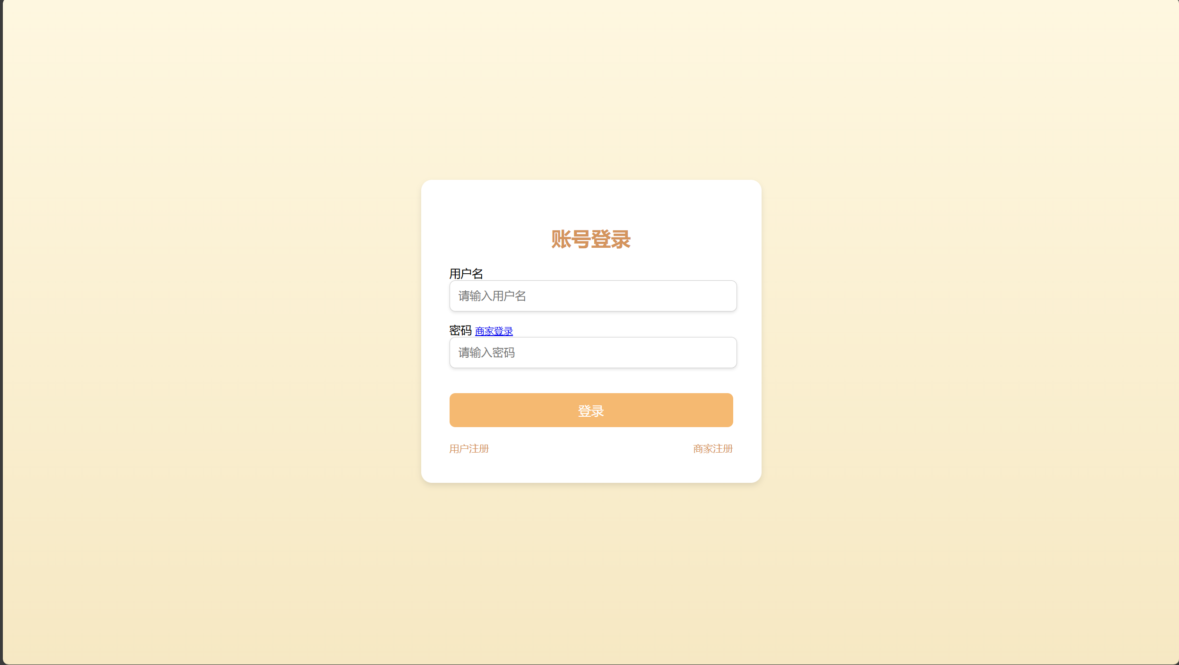
功能描述 界面
所属模块 | 界面
用例目的 | 验证界面是否符合需求定义
前提条件 | 无
用例ID | 输入/动作 | 期望结果 | 实际情况 | 通过/失败 | 执行人员
019 | 用户名：13800000000  密码：123456  点击登录 | 界面跳转成功 | 成功 | 通过

1.3其他测试
功能描述 安全性能
所属模块 |  | 安全模板
用例目的 |  | 验证安全性能
前提条件 |  | 无
用例ID | 输入/动作 |  | 期望结果 | 实际情况 | 通过/失败 | 执行人员
020 | 用户名：13800000000  密码：123456  点击登录 |  | 安全性能高 | 成功 | 通过

2. 测试方法
测试方法采用黑盒测试和白盒测试同时使用。其中在初期阶段测试只关心输入和输出的结果，因此才能够黑盒测试。当发现问题时，采用后者，去研究里面的源代码和程序结构。

3. 测试环境与测试辅助工具
测试环境 | Mysql，Windows11，Java
测试辅助工具 | PC Windows11

4. 测试完成准则
（1）功能性测试用例通过率达到100％；
（2）非功能性测试用例通过率达到95％时。
“基于缺陷密度”的规则：
（3）相邻n个CPU小时内“测试期缺陷密度”全部低于某个值m。例如n大于10，m小于等于1。

5. 人员与任务表
人员 | 角色 | 职责、任务 | 时间

6. 缺陷管理与改错计划
测试结果：
测试项总数200次：
PASS 198 PASS率 ：99%
FAIL 2 FAIL率 ：1%
严重度——高 0
严重度——中 0
针对这样的结果，应当进行继续在数据库以及服务器上进行改进。分析可能存在的潜在缺陷和后续工作，对数据库的方面提出改进。

附录. 本计划审批意见

项目经理审批意见：

签字
日期

